**<高颜值app小游戏> V1.0**

**需求规格说明书**

**二零一八年六月**

**版本历史**

|  |  |  |  |  |
| --- | --- | --- | --- | --- |
| 版本 | 提案人 | 批准人 | 日期 | 描述 |
| 1.0.0 |  |  | 2018-06-25 | 为了增加app的可玩性，同时引导用户讲颜值测试结果分享至其他社交平台，增加高颜值app的曝光率，故开发测颜值、测夫妻相、测明星脸三个测试类小游戏。 |
|  |  |  |  |  |
|  |  |  |  |  |
|  |  |  |  |  |
|  |  |  |  |  |
|  |  |  |  |  |
|  |  |  |  |  |
|  |  |  |  |  |
|  |  |  |  |  |

**目录**

1 概述 2

1.1 编写目的 2

1.2 适用范围 2

2 功能需求描述 2

2.1 功能性需求表 2

2.2 高颜值app小游戏功能 2

2.2.1 测颜值 3

2.2.2 夫妻相 7

2.2.3 明星脸 9

# 概述

## 编写目的

用于“高颜值app”小游戏功能的说明文档。

## 适用范围

适用于高颜值app。

# 功能需求描述

## 功能性需求表

|  |  |  |  |
| --- | --- | --- | --- |
| 功能类别 | 模块 | 子模块 | 简要说明 |
| 高颜值app | 小游戏 | 测颜值、夫妻相、明星脸 | 在“我的”页面中，放置小游戏入口，前期开发“测颜值”、“测夫妻相”、“测明星脸”三个小游戏，均可将测试结果以图片的形式分享至其他平台 |

## 高颜值app小游戏功能

|  |  |
| --- | --- |
| 所属系统 | 高颜值app |
| 模块 | 颜值小游戏 |
| 菜单 |  |
| 功能描述 | 1. 在“我的”页面中，点击小游戏入口，进入颜值游戏 2. 第一期包括测颜值、夫妻相、明星脸三个小游戏； 3. 点击“邀请好友一起来玩”按钮，将app分享至其他社交平台； |
| 涉及用户 |  |
| 操作权限 |  |
| 其他说明 |  |

* UI截图



### 测颜值

* 功能概要信息

|  |  |
| --- | --- |
| 所属系统 | 高颜值app |
| 模块 | 颜值小游戏 |
| 菜单 | 测颜值 |
| 功能描述 | 1. 点击“我的照片”，进入图库选择照片或拍摄照片，支持选择图片特定区域（用圆形框选区域）； 2. 上传照片时，系统需要对照片进行人脸识别；若检测不到人脸，则给出“请上传包含清晰人脸的照片”的提示；若检测到人脸，则上传的图片展示于该页面的照片区域中，并在该区域中出现“重新选择”的重新选择照片入口；点击照片区域，可重新进行图片选择； 3. 在小游戏页面，点击“查看我的积分”，跳转至现有的“积分等级”页面，在该页面，点击返回按钮，需要返回至“测颜值”小游戏页面； 4. 点击“开始测试”按钮，系统需要判断积分是否满足测试所需积分；若不足，则给出提示面板（可点击关闭按钮关闭，也可以非面板区域关闭），点击面板中的“赚积分”，跳转至现有的“积分等级/赚积分”页面，从此页面，点击返回按钮，需要返回至“明星脸”小游戏页面； 5. 若积分满足所需积分，则跳转至“我的颜值”页面；上传的照片展示于对应的颜值节点旁边；若颜值分数在“1-3”分时，附上文字“守护爱情，不需要高颜值，只需要用心行动”；若颜值分数在“4-10”分时，附上文字“颜值太高的烦恼，你们能懂吗”； 6. 可将该测试结果以图片形式分享其他社交平台以及高颜值平台，具体样式见效果图； 7. 将图片分享至高颜值平台时，需要自动加上话题“#我们都在玩，颜值小游戏#”以及可跳转至“颜值小游戏”页面的链接。 |
| 涉及用户 |  |
| 操作权限 |  |
| 其他说明 | 1. 每次测试，消耗3积分 2. 爱情卫士对应颜值分数“1-3”，地球卫士对应颜值分数“4-6”，宇宙卫士对应颜值分数“7-10”； |

* UI界面图：

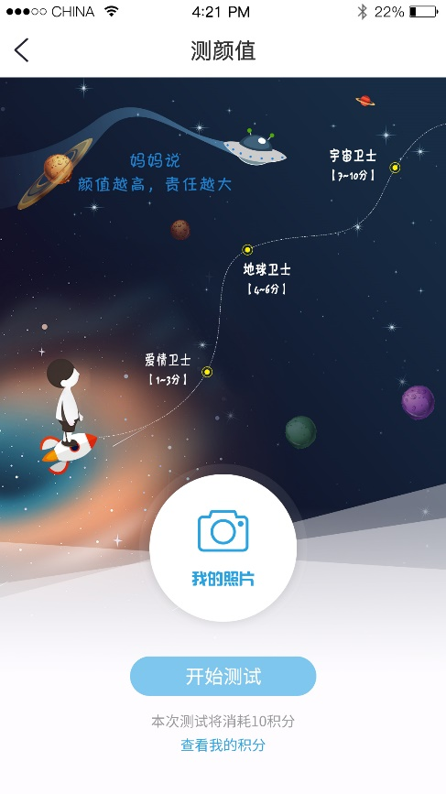 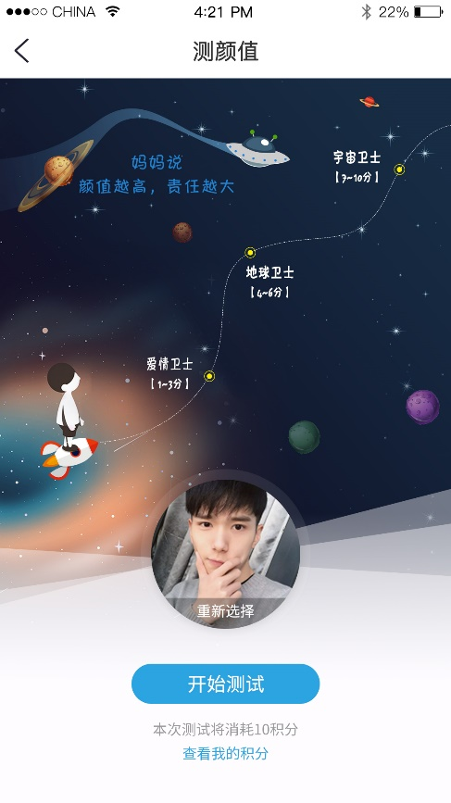

测颜值小游戏首页 照片上传成功

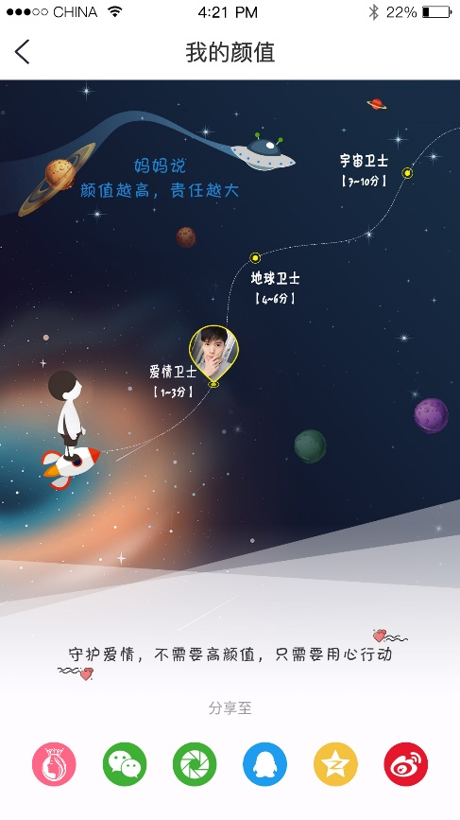 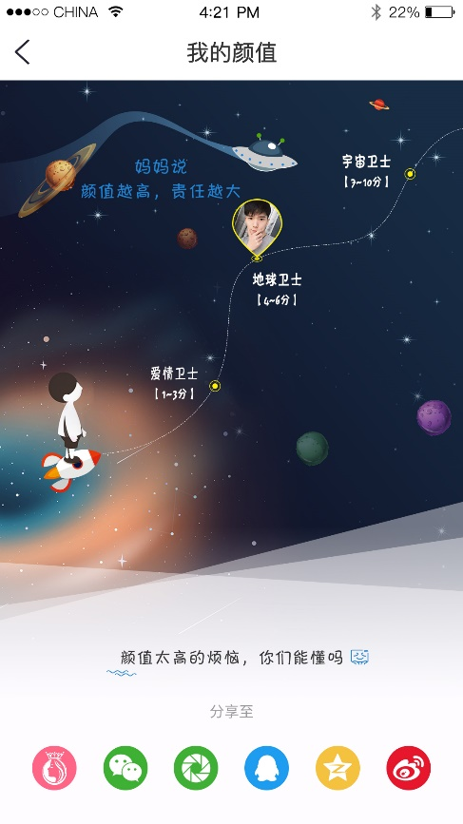

测试结果1 测试结果2

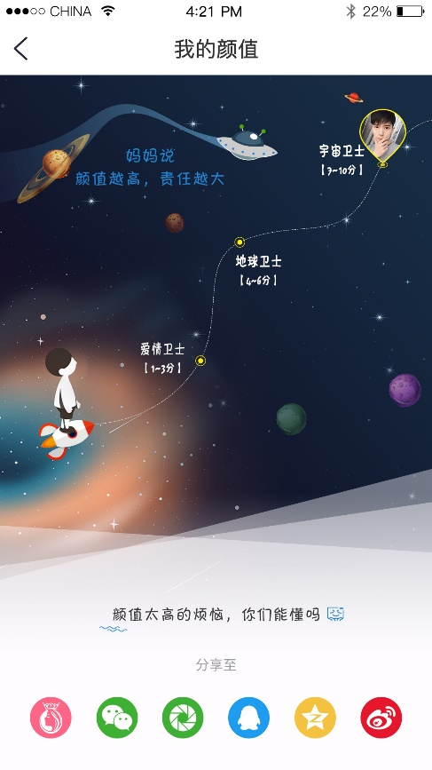 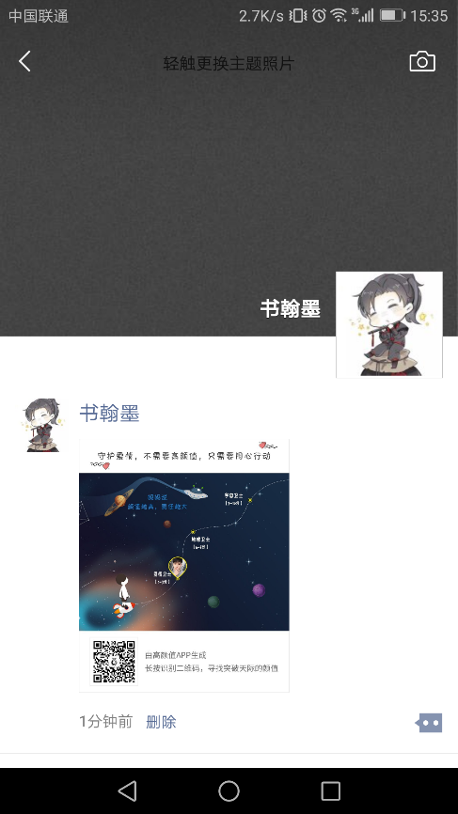

测试结果3 分享至朋友圈1

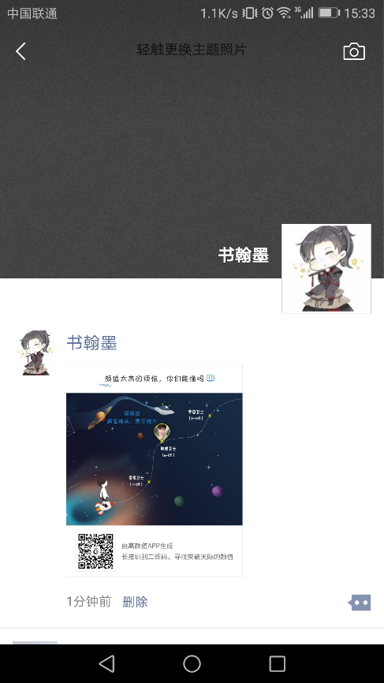 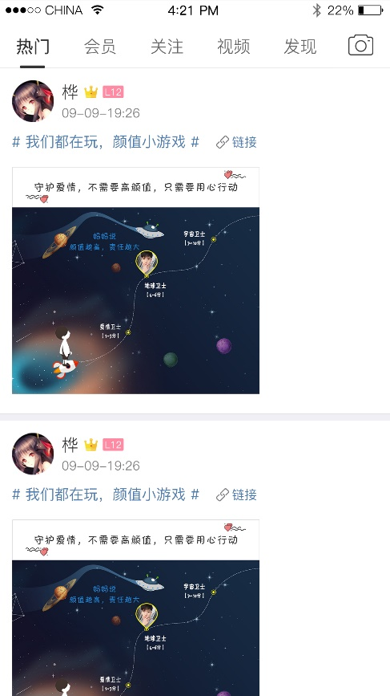

测试结果2 分享至高颜值

### 夫妻相

* 功能概要信息

|  |  |
| --- | --- |
| 所属系统 | 高颜值app |
| 模块 | 颜值小游戏 |
| 菜单 | 夫妻相 |
| 功能描述 | 1. 点击“我的照片”和“Ta的照片”，进入图库选择照片或拍摄照片，支持选择图片特定区域（用圆形框选区域）； 2. 上传照片时，系统需要对照片进行人脸识别；若检测不到人脸，则给出“请上传包含清晰人脸的照片”的提示；若检测到人脸，则上传的图片展示于该页面的照片区域中，并在该区域中出现“重新选择”的重新选择照片入口；点击照片区域，可重新进行图片选择； 3. 在小游戏页面，点击“查看我的积分”，跳转至现有的“积分等级”页面，在该页面，点击返回按钮，需要返回至“明星脸”小游戏页面； 4. 点击“开始测试”按钮，系统需要判断积分是否满足测试所需积分；若不足，则给出提示面板（可点击关闭按钮关闭，也可以非面板区域关闭），点击面板中的“赚积分”，跳转至现有的“积分等级/赚积分”页面，从此页面，点击返回按钮，需要返回至“明星脸”小游戏页面； 5. 若积分满足所需积分，则跳转至“我们的夫妻相指数”页面； 6. 可将该测试结果以图片形式分享其他社交平台以及高颜值平台，具体样式见效果图； 7. 将图片分享至高颜值平台时，需要自动加上话题“#我们都在玩，颜值小游戏#”以及可跳转至“颜值小游戏”页面的链接。 |
| 涉及用户 |  |
| 操作权限 |  |
| 其他说明 | 1. 每次测试，消耗3积分 |

* UI界面图：

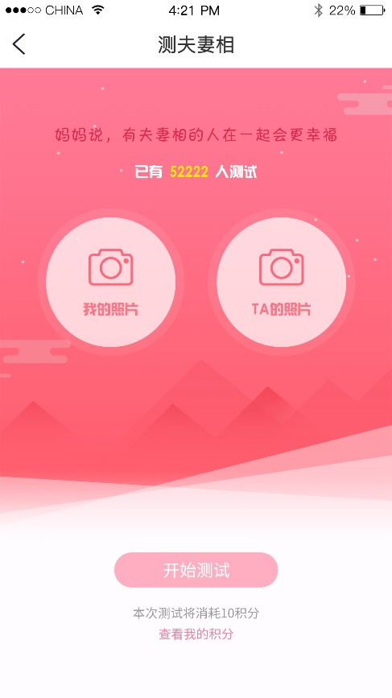 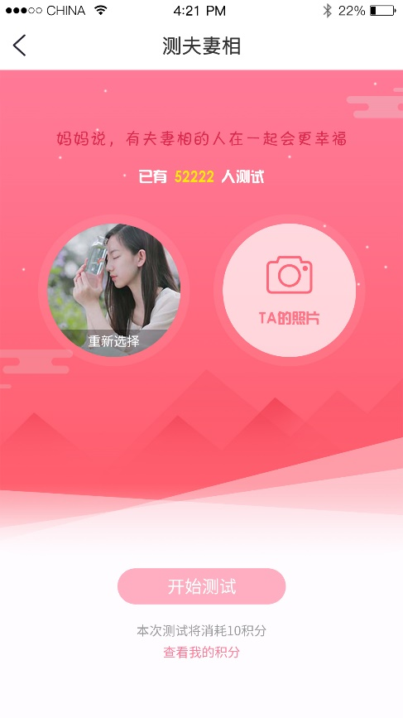

夫妻相小游戏首页 添加照片成功

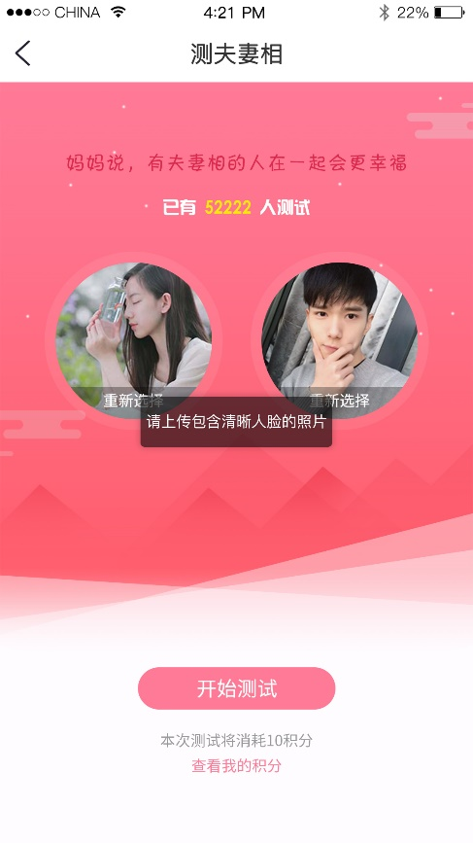 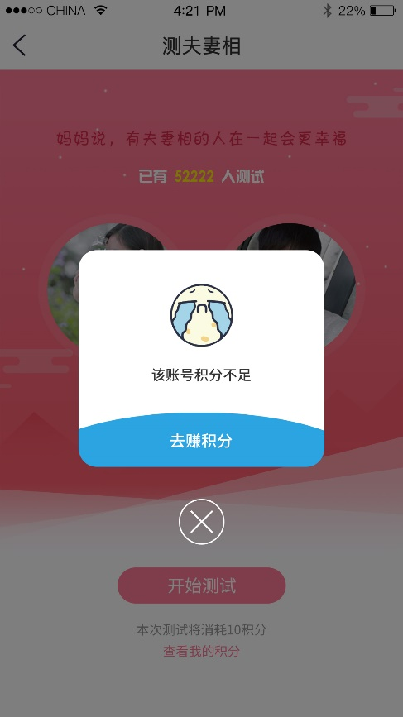

添加的照片中检测不到人脸 账号积分低于测试所需积分

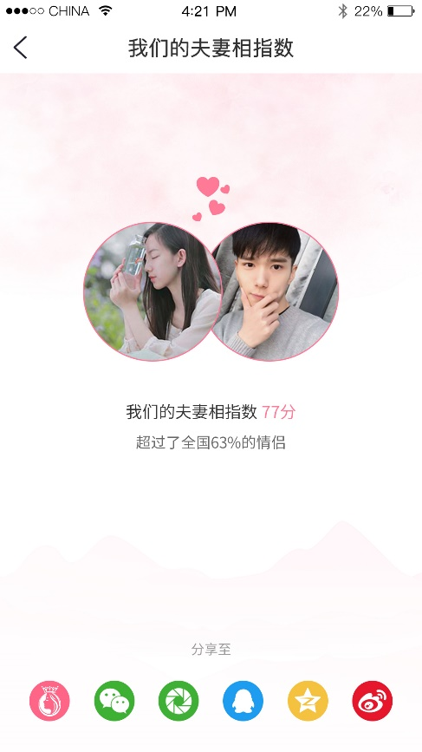 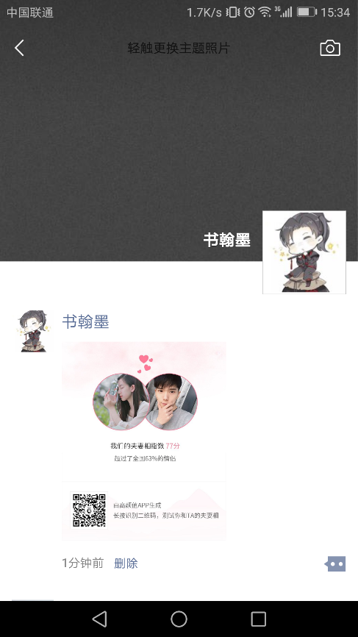

夫妻相测试结果 测试结果分享至朋友圈

### 明星脸

* 功能概要信息

|  |  |
| --- | --- |
| 所属系统 | 高颜值app |
| 模块 | 颜值小游戏 |
| 菜单 | 明星脸 |
| 功能描述 | 1. 点击“我的照片”，进入图库选择照片或拍摄照片，支持选择图片特定区域（用圆形框选区域）； 2. 上传照片时，系统需要对照片进行人脸识别；若检测不到人脸，则给出“请上传包含清晰人脸的照片”的提示；若检测到人脸，则上传的图片展示于该页面的照片区域中，并在该区域中出现“重新选择”的重新选择照片入口；点击照片区域，可重新进行图片选择； 3. 在小游戏页面，点击“查看我的积分”，跳转至“积分等级”页面，在该页面，点击返回按钮，需要返回至“明星脸”小游戏页面； 4. 点击“开始测试”按钮，系统需要判断积分是否满足测试所需积分；若不足，则给出提示面板（可点击关闭按钮关闭，也可以非面板区域关闭），点击面板中的“赚积分”，跳转至“积分等级/赚积分”页面，从此页面，点击返回按钮，需要返回至“明星脸”小游戏页面； 5. 若积分满足所需积分，则跳转至“我的明星脸指数”页面； 6. 可将该测试结果以图片形式分享其他社交平台以及高颜值平台，具体样式见效果图； 7. 将图片分享至高颜值平台时，需要自动加上话题“#我们都在玩，颜值小游戏#”以及可跳转至“颜值小游戏”页面的链接。 |
| 涉及用户 |  |
| 操作权限 |  |
| 其他说明 | 每次测试，消耗3积分 |

* UI界面图：

 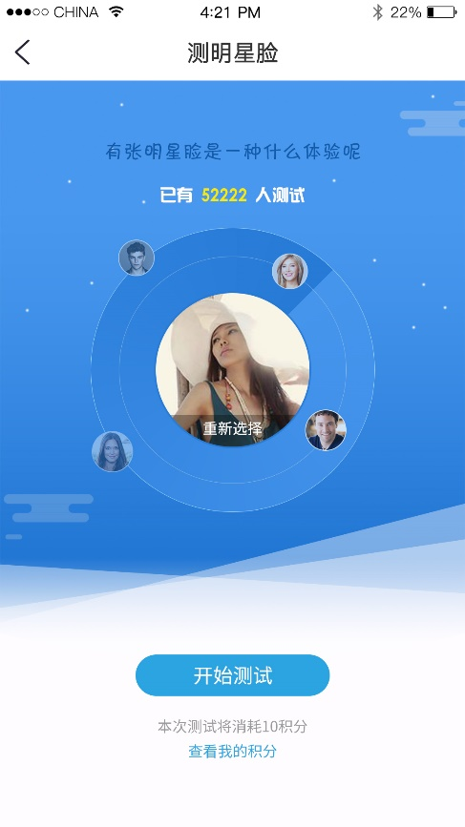

明星脸小游戏首页 选择照片

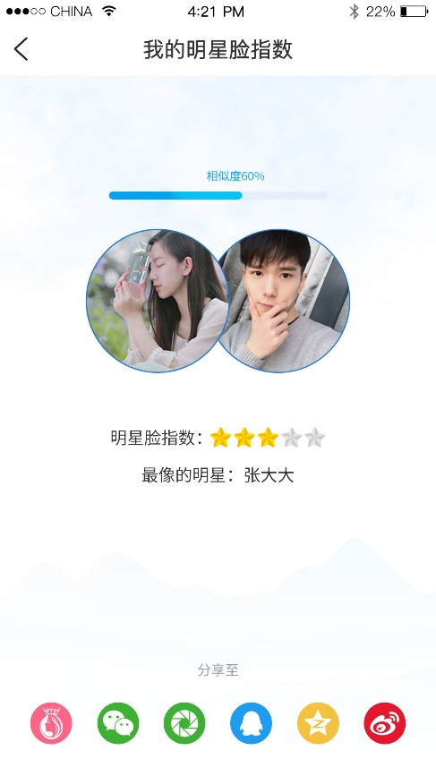 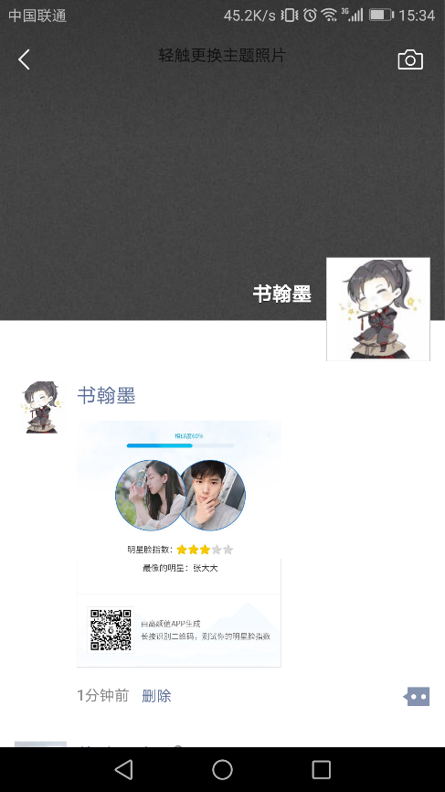

测试结果 分享到朋友圈